绝密 ★ 考试结束前
浙江省2013年4月高等教育自学考试
汽车机械基础试题
课程代码：06921
请考生按规定用笔将所有试题的答案涂、写在答题纸上。
选择题部分
注意事项：
1. 答题前，考生务必将自己的考试课程名称、姓名、准考证号用黑色字迹的签字笔或钢笔填写在答题纸规定的位置上。
2. 每小题选出答案后，用2B铅笔把答题纸上对应题目的答案标号涂黑。如需改动，用橡皮擦干净后，再选涂其他答案标号。不能答在试题卷上。

一、单项选择题(本大题共15小题，每小题2分，共30分)
在每小题列出的四个备选项中只有一个是符合题目要求的，请将其选出并将“答题纸”的相应代码涂黑。错涂、多涂或未涂均无分。
1.一般来说焊接厚度增大，焊接电流
A.增大 B.减小
C.不变 D.增大还是减小视厚度而定
2.如题2图所示的千分尺的读数为
A.7.50 B.7.65
C.7.15 D.7.35
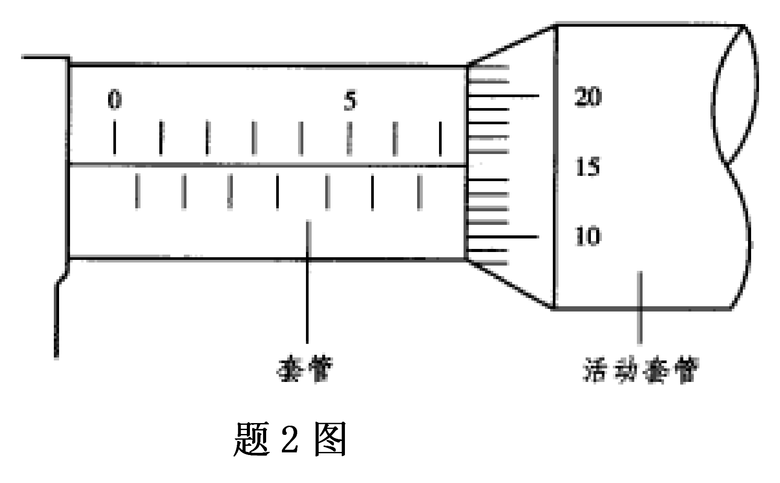
3.常用的流量阀有调速阀和
A.节流阀 B.顺序阀
C.溢流阀 D.单向阀
4.蓄能器是一种
A.控制系统压力的装置 B.油液储存装置
C.能量储存装置 D.单向阀
5.在凸轮机构的从动件选用等速运动规律时,其从动件的运动
A.既有刚性冲击又有柔性冲击 B.将产生柔性冲击
C.没有冲击 D.将产生刚性冲击
6.带传动的主要失效形式是带的
A.胶合和打滑 B.磨损和胶合
C.疲劳拉断和打滑 D.磨损和疲劳点蚀
7.对于铁碳合金来说，含碳量大于______的为铸铁。
A.0.25% B.2.1%
C.4.3% D.6.69%
8.将碳原子渗入零件表层，使零件表层含碳量增加的热处理工艺为
A.正火 B.淬火
C.退火 D.渗碳
9.题9图所示的结构是
A.外螺纹 B.矩形花键轴
C.齿轮轴 D.轴孔
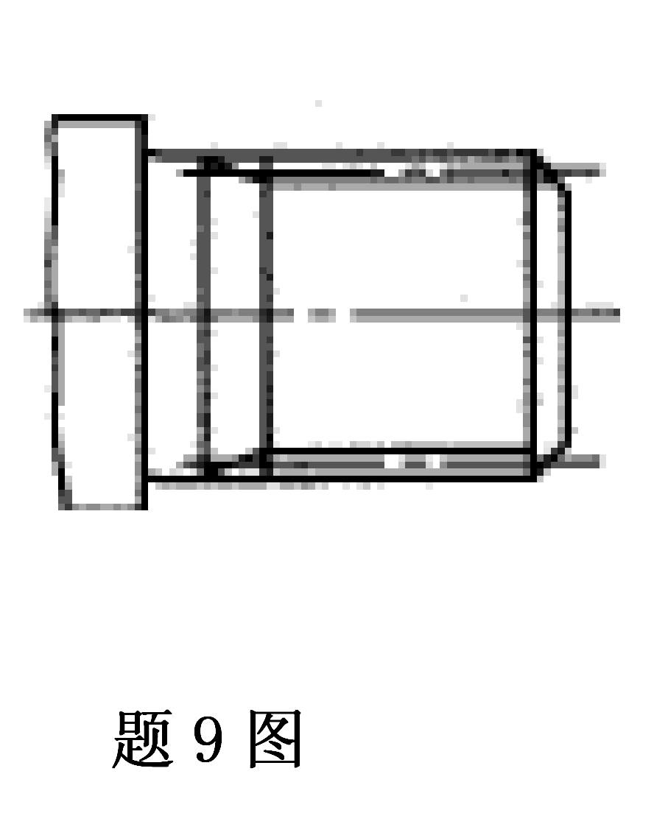

10.半圆键的工作面是
A.顶面 B.底面
C.侧面 D.端面
11.渐开线齿轮的齿廓曲线形状取决于
A.分度圆 B.齿顶圆
C.齿根圆 D.基圆
12.内径d=35mm的滚动轴承，其可能的型号是
A.6305 B.6335
C.6307 D.6330
13.汽车车轮与地面的接触是属于
A.高副 B.转动副
C.移动副 D.低副
14.螺纹的公称直径是以______为准。
A.大径 B.中径
C.小径 D.直径
15.对于轴向宽度大（L/D＞0.2）的回转体应作______平衡试验。
A.静 B.动
C.转动 D.移动
二、多项选择题(本大题共5小题，每小题2分，共10分)
在每小题列出的五个备选项中至少有两个是符合题目要求的，请将其选出并将“答题纸”的相应代码涂黑。错涂、多涂、少涂或未涂均无分。
16.常用的热处理工艺主要有
A.退火 B.正火
C.淬火 D.回火
E.表面热处理
17.一般说，下列材料中，______适用于粗锯条锯削。
A.紫铜 B.青铜
C.铝 D.铸铁
E.低碳钢
18.焊缝的基本运条方法有
A.直线形 B.直线往返形
C.锯齿形 D.月牙形
E.三角形
19.下列轮系中是行星轮系的是
A.差动轮系 B.简单行星轮系
C.平面定轴轮系 D.空间定轴轮系
E.复合轮系
20.一对渐开线齿轮正确啮合的条件是两轮的______相等。
A.模数 B.压力角
C.齿数 D.半径
E.啮合角
三、判断题（本大题共10小题，每小题1分，共10分）
判断下列各题，在答题纸相应位置正确的涂“A”，错误的涂“B”。
21.所有构件一定都是由两个以上零件组成的。
22.铰链四杆机构中,传动角γ越大，机构传力性能越高。
23.楔键的顶底面是工作面。
24.焊接电流的大小和电缆的截面积成反比。
25.刮刀是精加工工具，需要的时候也可以当撬棍使用。
26.滤油器的功用是清除油液中的杂志和沉淀物。
27.直动式溢流阀常用于中、高压的场合。
28.螺纹的螺距和导程是相等的。
29.为了保证连杆结构轻巧且有足够的强度和刚度，一般多用优质中碳钢45来制造。
30.当采用中碳钢制造凸轮轴时，其热处理工艺为高频表面淬火，使硬度达到HRC56~63。

非选择题部分
注意事项：
用黑色字迹的签字笔或钢笔将答案写在答题纸上，不能答在试题卷上。

四、填空题(本大题共5小题，每空1分，共10分)
31.判断平面连杆机构的传动性能时，当机构的传动角γ愈______，则传动性能愈______。
32.常用的止回阀的阀芯有______和______两大类。
33.标准螺纹是指公称直径、______和______三个要素均符合国家标准的螺纹。
34.螺纹的旋向可以分为______和______。
35.按照工作原理的不同，V带传动分为______和______两大类。
五、简答题(本大题共6小题，每小题4分，共24分)
36.怎样计算渐开线直齿轮的分度圆、齿顶圆、齿根圆直径？
37.液力变矩器主要由哪些元件组成？各元件起什么作用？
38.试述常用的量具。
39.什么是剖视图？剖视图有哪几类？
40.试述外螺纹的规定画法。
41.滚动轴承由哪几部分组成？按承受载荷的方向可以分为哪几类？
六、看图填空题（本大题共4小题，每空2分，共16分）
42.如题六图所示，件号4用件号______压紧,件号______与件号1的连接使用件号7。
43.件号5与件号1、2之间的配合代号是______，件号2与件号1之间的配合代号是______。
44.双头螺柱的定位尺寸是______，安装旋塞时的长度是______。
45.装配图中，共______种、______个零件。
